Шахтинск қаласы әкімінің
20___жылғы «____» ______
№ _____ қаулысының
1 қосымша

Стационарлық емес сауда объектілерін орналастыру орындары

№ | Нақты орналасқан жері | Алып жатқан алаңы, шаршы метр | Сауда қызметін жүзеге асыру кезеңі, жыл | Қызмет саласы | Жақын орналасқан инфрақұрылым (ұқсас тауарлар ассортименті сатылатын сауда объектілері, сондай-ақ қоғамдық тамақтану объектілері)
1 | Шахтинск қаласы, Абай Құнанбаев атындағы даңғылы, №4 үйге қарама-қарсы | 581 | 5 | Азық-түлік және азық-түлік емес тауарларды сату | Тауарлардың ұқсас ассортиментін сататын бөлшек сауда объектілері жоқ
2 | Шахтинск қаласы, Абай Құнанбаев атындағы даңғыл, «Универсам» дүкені маңында | 608 | 5 | Азық-түлік және азық-түлік емес тауарларды сату | «Универсам» дүкені
3 | Шахтинск қаласы, Шахан кенті, 11/17 квартал, №5 учаскесіне қарама-қарсы | 100 | 5 | Азық-түлік және азық-түлік емес тауарларды сату | Базар
4 | Шахтинск қаласы, Долинка кенті, Садовая көшесі, №58 ғимаратына қарама-қарсы | 10 | 5 | Азық-түлік және азық-түлік емес тауарларды сату | Тауарлардың ұқсас ассортиментін сататын бөлшек сауда объектілері жоқ
5 | Шахтинск қаласы, Новодолинский кенті, Дзержинская көшесі, №11 үйге қарама-қарсы | 10 | 5 | Азық-түлік және азық-түлік емес тауарларды сату | «Продукты» дүкені

Шахтинск қаласы әкімінің
20___жылғы «____» ______
№ _____ қаулысының
2 қосымша

Стационарлық емес сауда объектілерін орналастыру маршруттары

- Шахтинск қаласы, Абай Құнанбаев атындағы даңғылы, №4 үйге қарама-қарсы

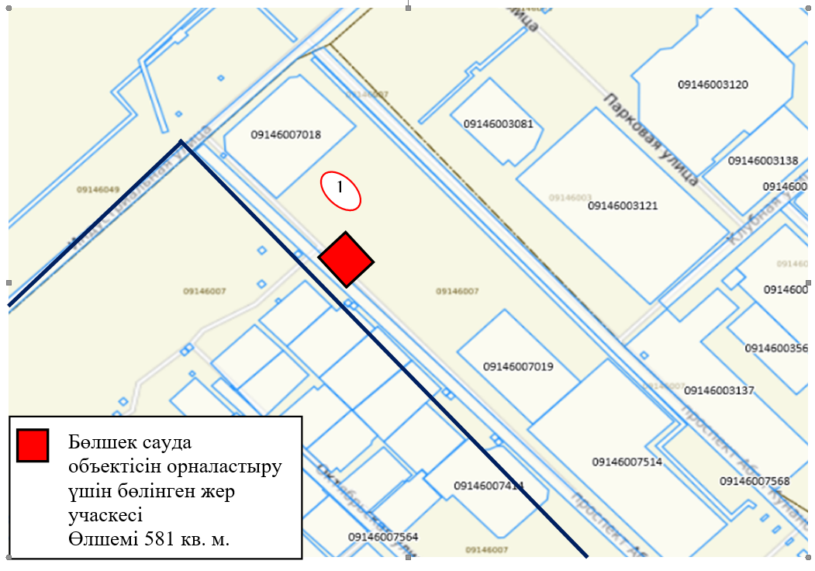

- Шахтинск қаласы, Абай Құнанбаев атындағы даңғыл

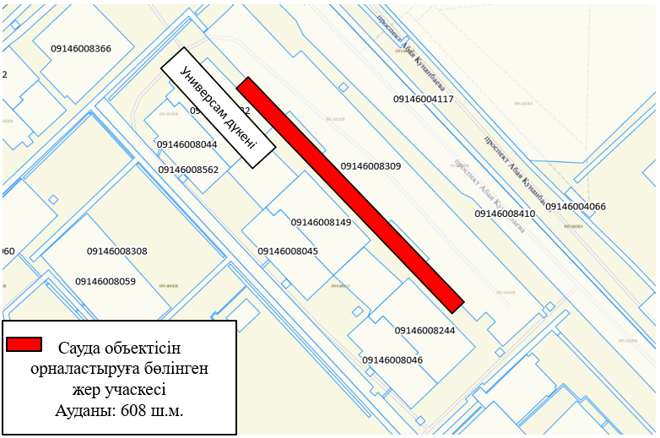

3. Шахтинск қаласы, Шахан кенті, 11/17 квартал, №5 учаскесіне қарама-қарсы

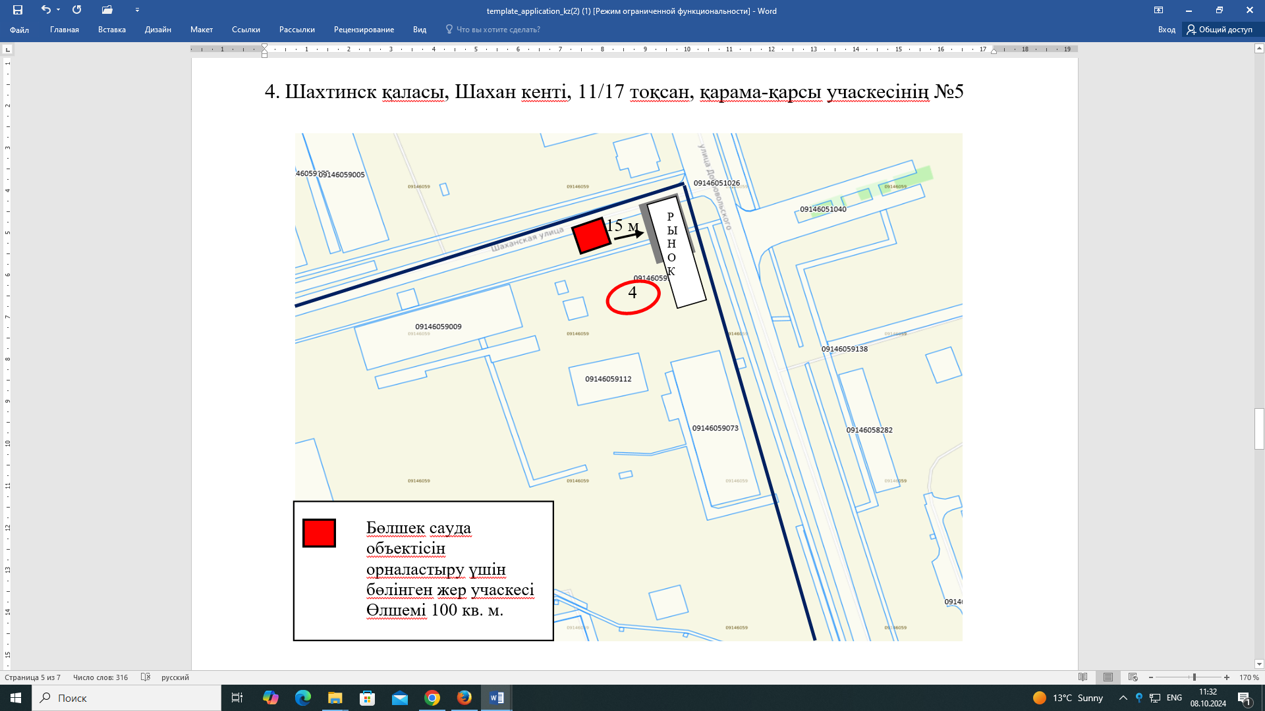

4. Шахтинск қаласы, Долинка кенті, Садовая көшесі, №58 ғимаратына қарама-қарсы

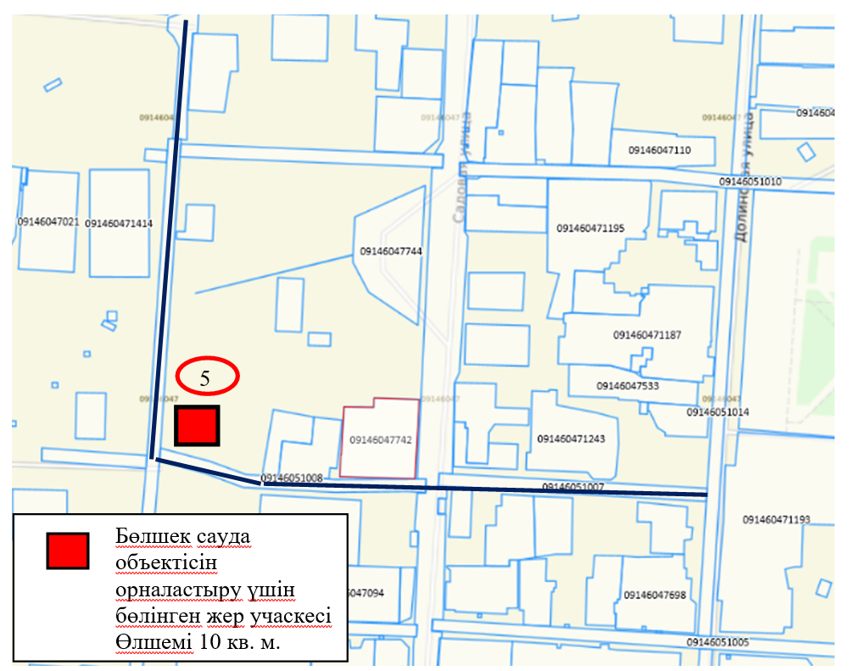

5. Шахтинск қаласы, Новодолинский кенті, Дзержинский көшесі, №11 үйге қарама-қарсы

